|  |  |  |
| --- | --- | --- |
|  | МИНИСТЕРСТВО НАУКИ И ВЫСШЕГО ОБРАЗОВАНИЯ  РОССИЙСКОЙ ФЕДЕРАЦИИ | |
| Autogenerated |
|  |  |
| Федеральное государственное бюджетное образовательное учреждение  высшего образования  «Магнитогорский государственный технический университет им. Г.И. Носова» | |
|  |
|  |  |  |
|  | | |
|  |  |  |
| **РАБОЧАЯ** **ПРОГРАММА** **ДИСЦИПЛИНЫ** **(МОДУЛЯ)** | | |
|  |  |  |
| ***МЕТОДОЛОГИЯ*** ***И*** ***ИНФОРМАЦИОННЫЕ*** ***ТЕХНОЛОГИИ*** ***В*** ***НАУЧНЫХ*** ***ИССЛЕДОВАНИЯХ*** | | |
|  |  |  |
| Направление подготовки (специальность)  38.06.01 ЭКОНОМИКА | | |
| Направленность (профиль/специализация) программы  Экономика и управление народным хозяйством (по отраслям и сферам деятельности, в т.ч.: экономика, организация и управление предприятиями, отраслями, комплексами) | | |
|  |  |  |
| Уровень высшего образования - подготовка кадров высшей квалификации | | |
|  |  |  |
| Форма обучения  заочная | | |
|  |  |  |
| Институт/ факультет | | Институт энергетики и автоматизированных систем |
|  |  |  |
| Кафедра | | Вычислительной техники и программирования |
|  |  |  |
| Курс | | 1 |
|  |  |  |
| Магнитогорск  2019 год | | |

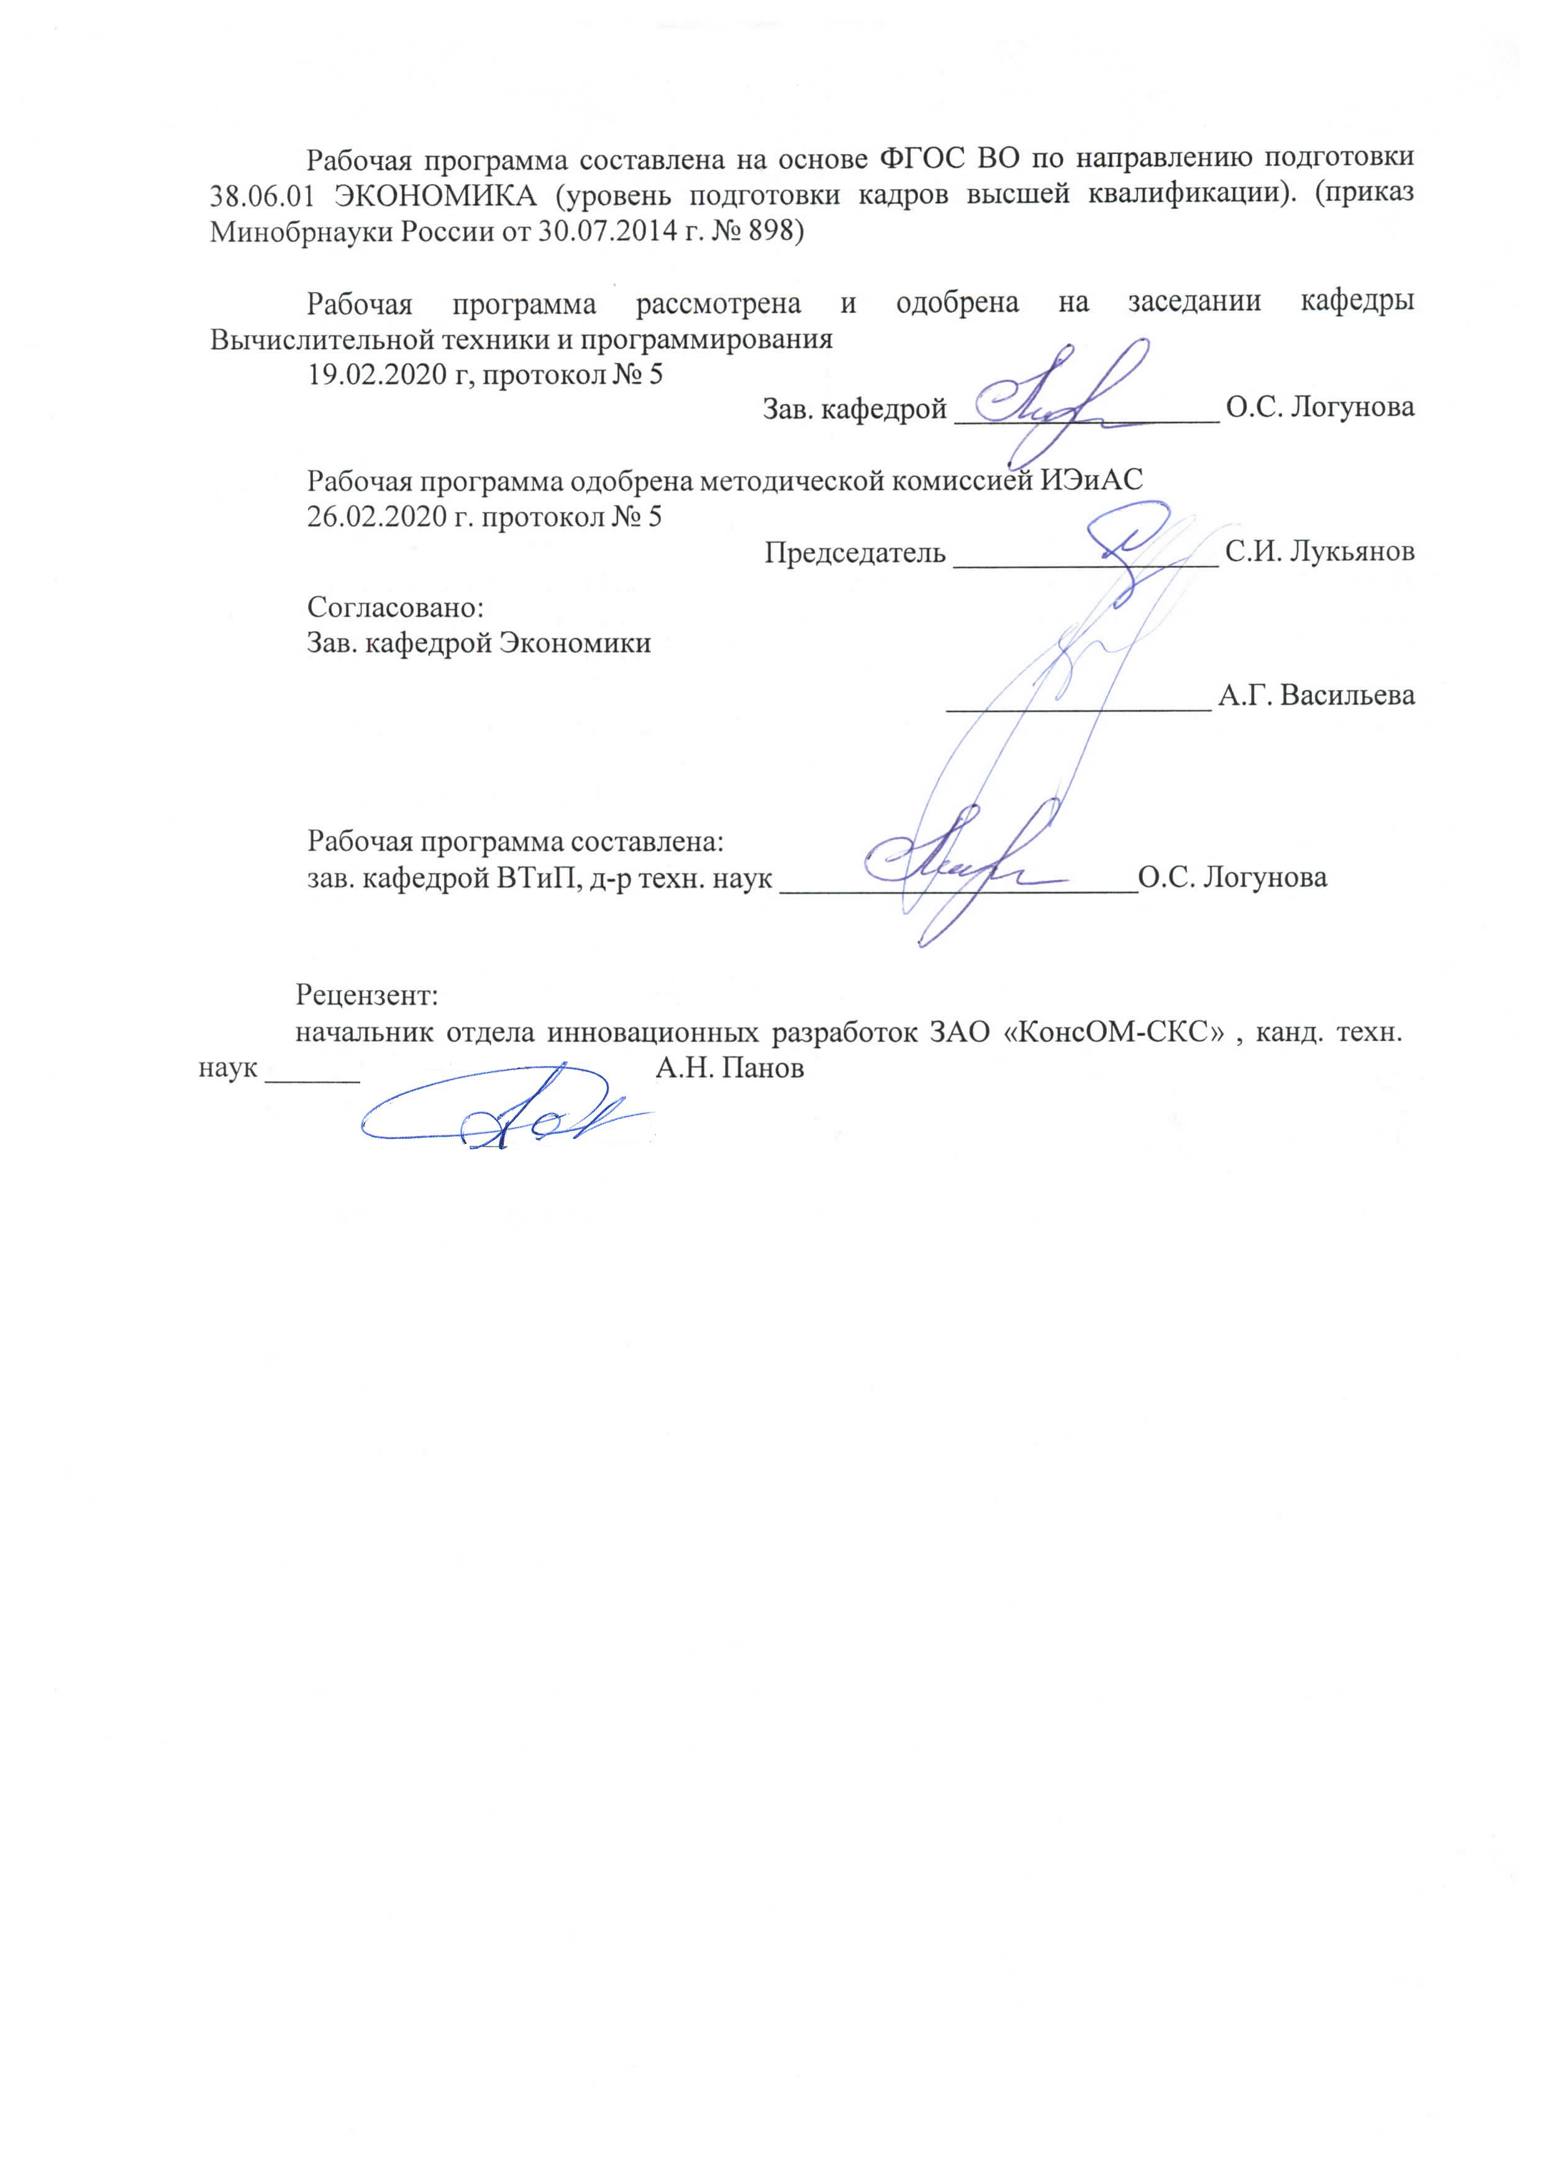

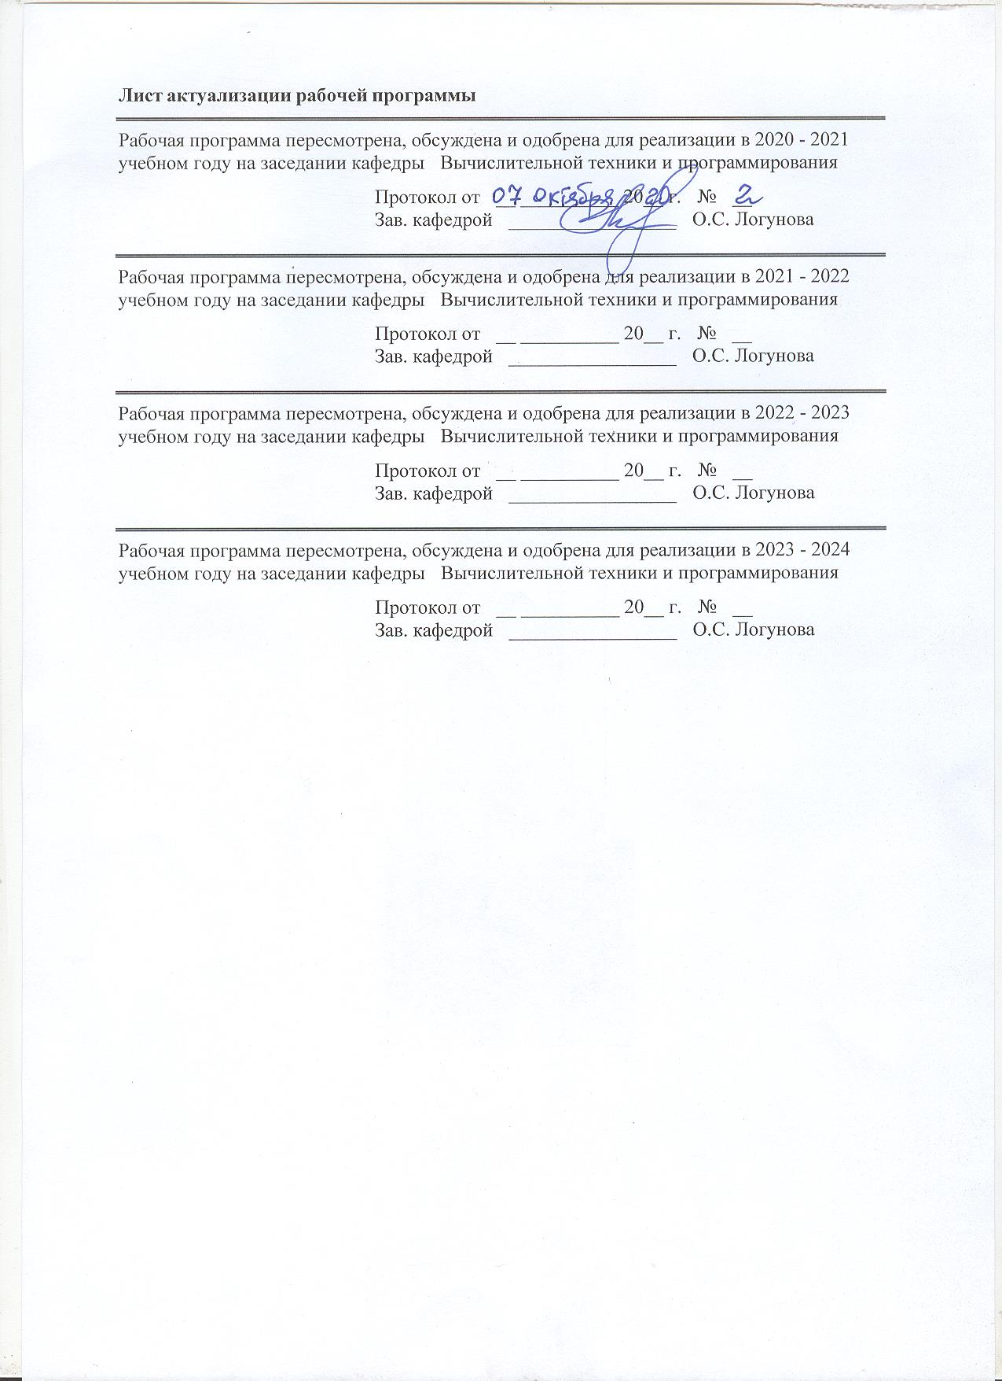

|  |  |
| --- | --- |
| **1** **Цели** **освоения** **дисциплины** **(модуля)** | |
| Целями освоения дисциплины (модуля) «Методология и информационные технологии в научных исследованиях» являются: формирование у выпускника комплекса компетенций, направленных на владение культурой научного исследования, в том числе с использованием современных информационно-коммуникационных технологий, методологией теоретических и экспериментальных исследований в области профессиональной деятельности, выполнение критического анализа и оценки современных научных достижений, генерирование новых идей при решении исследовательских и практических задач, осуществление комплексных исследований на основе целостного системного научного мировоззрения, способность к работе в российских и международных исследовательских коллективах по решению научных и научно-образовательных задач. | |
|  |  |
| **2** **Место** **дисциплины** **(модуля)** **в** **структуре** **образовательной** **программы** | |
| Дисциплина Методология и информационные технологии в научных исследованиях входит в вариативную часть учебного плана образовательной программы.  Для изучения дисциплины необходимы знания (умения, владения), сформированные в результате изучения дисциплин, посвященных методам и процессам сбора, хранения, обработки, передачи, анализа и оценки информации с применением компьютерных технологий, в рамках образовательных программ специалитета/магистратуры. | |
| Знания (умения, владения), полученные при изучении данной дисциплины будут необходимы для изучения дисциплин/практик: | |
| Научно-исследовательская деятельность и подготовка НКР | |
| Представление научного доклада об основных результатах подготовленной НКР | |
| **3** **Компетенции** **обучающегося,** **формируемые** **в** **результате** **освоения**  **дисциплины** **(модуля)** **и** **планируемые** **результаты** **обучения** | |
| В результате освоения дисциплины (модуля) «Методология и информационные технологии в научных исследованиях» обучающийся должен обладать следующими компетенциями: | |
| Структурный  элемент  компетенции | Планируемые результаты обучения |
| **ОПК-1 способностью самостоятельно осуществлять научно-исследовательскую деятельность в соответствующей профессиональной области с использованием современных методов исследования и информационно-коммуникационных технологий** | |
| Знать | - основные определения методологии;  - критерии научности деятельности;  - нормы научной этики;  - основные методы теоретических и эмпирических исследований в коллективной и индивидуальной научной деятельности;  - стадии, фазы и этапы в организации научной деятельности; |

|  |  |
| --- | --- |
| Уметь | - выделять стадии, фазы и этапы организации научной деятельности;  - обосновывать привлечение специалистов к решению типовых задач;  распознавать критерии научной деятельности;  - приобретать знания в области математического моделирования;  - корректно выражать и аргументировано обосновывать положения в области математического моделирования;  - обсуждать способы эффективного решения задачи методами математического моделирования;  - использовать на междисциплинарном уровне знания по организации научной деятельности; |
| Владеть | - способами демонстрации умений вести индивидуальную научную деятельность;  - способами оценки значимости и практической пригодности полученных результатов;  - профессиональным языком математического моделирования и численных методов;  - навыков коллективной научной деятельности;  - навыками и методиками обобщения результатов решения, экспериментальной деятельности;  - навыками применения теоретических и эмпирических методов- действий и методов-операций;  - навыками применения результатов решения, экспериментальной деятельности;  - навыками совершенствования профессиональных знаний и умений путем способами использования возможностей информационной среды. |
| **УК-1 способностью к критическому анализу и оценке современных научных достижений, генерированию новых идей при решении исследовательских и практических задач, в том числе в междисциплинарных областях** | |
| Знать | - философско-психологические основания методологии;  - системотехнические основания методологии;  - науковедческие основания методологии; |
| Уметь | - обосновывать применение методов системного анализа к исследованию предметной области;  - корректно излагать результаты критического анализа и оценки современных научных достижений;  - генерировать новые идеи и обсуждать способы эффективного решения задачи; |
| Владеть | - способами оценивания значимости и практической пригодности существующих и новых научных результатов;  - навыками проведения критического анализа современных достижений;  - навыками и методиками обобщения результатов научной деятельности;  - обобщения результатов критического анализа результатов научной деятельности;  - навыками междисциплинарного применения новых полученных результатов. |

|  |  |
| --- | --- |
| **УК-2 способностью проектировать и осуществлять комплексные исследования, в том числе междисциплинарные, на основе целостного системного научного мировоззрения с использованием знаний в области истории и философии науки** | |
| Знать | - философско-психологические основания методологии;  - системотехнические основания методологии;  - науковедческие основания методологии; |
| Уметь | - выделять стадии, фазы и этапы организации научной деятельности;  - обосновывать привлечение специалистов к решению типовых задач;  распознавать критерии научной деятельности;  - корректно выражать и аргументированно обосновывать положения в области математического моделирования;  - применять критерии оценки достоверности результатов теоретического исследования: предметность, полнота, непротиворечивость, интерпертируемость, проверяемость, достоверность; |
| Владеть | - навыками демонстрации результатов комплексного исследования;  - профессиональным языком предметной области знания;  - навыками проведения комплексного исследования и проектирования систем;  - навыками планирования, проектирования и осуществления комплексных междисциплинарных исследований в рамках научного коллектива. |
| **УК-3 готовностью участвовать в работе российских и международных исследовательских коллективов по решению научных и научно-образовательных задач** | |
| Знать | - основные правила индивидуальной научной деятельности;  - основные понятия о работе в научных коллективах;  - основные методы распределения задач в коллективном проекте; |
| Уметь | - выделять стадии, фазы и этапы организации научной деятельности;  - обосновывать привлечение специалистов и использования информационных технологий к решению типовых задач;  - распознавать критерии научной деятельности;  - приобретать знания в области математического моделирования;  - выполнять декомпозицию проекта на отдельные задачи;  - обсуждать способы эффективной декомпозиции проекта;  - применять знания в организации научной деятельности при коллективной работе; |
| Владеть | - навыками демонстрации умения работать в коллективе;  - навыками обобщения результатов коллективной научной деятельности;  - навыками организации коллективных научных исследований. |

|  |  |  |  |  |  |  |  |  |  |
| --- | --- | --- | --- | --- | --- | --- | --- | --- | --- |
|  | **4.** **Структура,** **объём** **и** **содержание** **дисциплины** **(модуля)** | | | | | | | | |
| Общая трудоемкость дисциплины составляет 3 зачетных единиц 108 акад. часов, в том числе:  – контактная работа – 14 акад. часов:  – аудиторная – 14 акад. часов;  – внеаудиторная – 0 акад. часов  – самостоятельная работа – 90 акад. часов;  – контроль – 4 акад. часов.  Форма аттестации - зачет с оценкой | | | | | | | | | |
|  |  |  |  |  |  |  |  |  |  |
| Раздел/ тема  дисциплины | | Курс | Аудиторная  контактная работа  (в акад. часах) | | | Самостоятельная работа студента | Вид самостоятельной  работы | Форма текущего контроля успеваемости и  промежуточной аттестации | Код компетенции |
| Лек. | лаб.  зан. | практ. зан. |
| 1. Методология научных исследований | | | | | | | | | |
| 1.1 Определение понятия «наука», «научная специальность». Структура паспорта научной специальности. Классификатор результатов научной деятельности. Общее энциклопедическое определение понятия «методология». Философско-психологические основания методологии. | | 1 | 0,5 |  |  | 10 | 1. Поиск дополнительной информации по заданной теме.  2. Самостоятельное изучение учебной и научно литературы.  3. Сравнение точек зрения к определению понятия «наука». Выполнение сравнительного анализа определения.  4. Работа с электронными библиотеками. | Беседа - обсуждение | ОПК-1, УК-1, УК-2 |
| 1.2 Системотехнические основания методологии. Науковедческие основания методологии. Критерии научности знаний. | | 0,5 |  |  | 10 | 1. Работа с электронными библиотеками.  2. Самостоятельное изучение учебной и научно литературы | Беседа - обсуждение | ОПК-1, УК-1, УК-2 |
| 1.3 Характеристика научной деятельности: коллективная и индивидуальная научная деятельность. Нормы научной этики | | 0,5 |  |  | 10 | 1. Подбор, описание, экспертная оценка сайтов Интернет.  2. Работа с электронными библиотеками.  3. Самостоятельное изучение учебной и научно литературы | Беседа - обсуждение | ОПК-1, УК-1, УК-2 |
| 1.4 Средства и методы научного исследования. | | 0,5 |  |  | 10 | 1. Подбор, описание, экспертная оценка сайтов Интернет.  2. Работа с электронными библиотеками.  3. Самостоятельное изучение учебной и научно литературы | Беседа – обсуждение  Доклад с презентацией | ОПК-1, УК-1, УК-2 |
| 1.5 Организация процесса проведения исследования: фазы, стадии и этапы. Оформление результатов исследования. | | 0,5/0,5И |  |  | 10 | 1. Подбор, описание, экспертная оценка сайтов Интернет.  2. Работа с электронными библиотеками.  3. Самостоятельное изучение учебной и научно литературы | Беседа – обсуждение  Макет статьи по требованиям издательства Springer | ОПК-1, УК-1, УК-2 |
| 1.6 Критерии оценки достоверности результатов теоретического исследования: предметность, полнота, непротиворечивость, интерпертируемость, проверяемость, достоверность. | | 1,5/1,5И |  |  | 9 | 1. Подбор, описание, экспертная оценка сайтов Интернет.  2. Работа с электронными библиотеками.  3. Самостоятельное изучение учебной и научно литературы. | Беседа – обсуждение | ОПК-1, УК-1, УК-2 |
| Итого по разделу | | | 4/2И |  |  | 59 |  |  |  |
| 2. Информационные технологии в научных исследованиях | | | | | | | | | |
| 2.1 Информационные технологии подготовки сложно-структурованного текстового документа. | | 1 |  |  | 2 | 10 | 1. Подготовка к практическому занятию.  2. Выполнение практических работ.  3. Самостоятельное изучение учебной и научно литературы | 1. Проверка индивидуальных заданий  2. Устный опрос. | УК-3, УК-2 |
| 2.2 Информационные технологии визуализации и представления результатов научных исследований | |  |  | 2/2И | 7 | 1. Подготовка к практическому занятию.  2. Выполнение практических работ.  3. Самостоятельное изучение учебной и научно литературы | 1. Проверка индивидуальных заданий  2. Устный опрос. | УК-2 |
| 2.3 Информационные технологии обработки результатов экспериментальных исследований. | |  |  | 2 | 7 | 1. Подготовка к практическому занятию.  2. Выполнение практических работ.  3. Самостоятельное изучение учебной и научно литературы | 1. Проверка индивидуальных заданий  2. Устный опрос. | УК-3 |
| 2.4 Информационные технологии представления результатов системотехнического анализа объекта и предмета исследования. | |  |  | 4 | 7 | 1. Подготовка к практическому занятию.  2. Выполнение практических работ.  3. Самостоятельное изучение учебной и научно литературы | 1. Проверка индивидуальных заданий  2. Устный опрос. | УК-3 |
| 2.5 Зачет с оценкой | |  |  |  |  | 1. Подготовка к зачету.  2. Подготовка творческого задания. | Доклад с электронной презентацией по творческому заданию. |  |
| Итого по разделу | | |  |  | 10/2И | 31 |  |  |  |
| Итого за курс | | | 4/2И |  | 10/2И | 90 |  | зао |  |
| Итого по дисциплине | | | 4/2И |  | 10/2И | 90 |  | зачет с оценкой | ОПК-1,УК- 1,УК-2,УК-3 |

|  |
| --- |
| **5** **Образовательные** **технологии** |
|  |
| 1. Традиционные образовательные технологии, ориентированные на организацию образовательного процесса и предполагающую прямую трансляцию знаний от преподавателя к аспиранту.  Формы учебных занятий с использованием традиционных технологий:  Информационная лекция – последовательное изложение материала в дисциплинарной логике, осуществляемое преимущественно вербальными средствами (монолог преподавателя).  Практическое занятие, посвященное освоению конкретных умений и навыков по предложенному алгоритму.  2. Технологии проблемного обучения – организация образовательного процесса, которая предполагает постановку проблемных вопросов, создание учебных проблемных ситуаций для стимулирования активной познавательной деятельности аспирантов.  Формы учебных занятий с использованием технологий проблемного обучения:  Практическое занятие в форме практикума – организация учебной работы, направленная на решение комплексной учебно-познавательной задачи, требующей от студента применения как научно-теоретических знаний, так и практических навыков.  3. Интерактивные технологии – организация образовательного процесса, которая предполагает активное и нелинейное взаимодействие всех участников, достижение на этой основе личностно значимого для них образовательного результата.  Формы учебных занятий с использованием специализированных интерактивных технологий:  Лекция «обратной связи» – лекция–провокация (изложение материала с заранее запланированными ошибками), лекция-беседа, лекция-дискуссия, лекция-пресс-конференция.  Семинар-дискуссия – коллективное обсуждение вопросов, проблемы, выявление мнений в группе по теме научного исследования аспирантов.  4. Информационно-коммуникационные образовательные технологии – организация образовательного процесса, основанная на применении программных сред и технических средств работы с информацией по теме научно-исследовательской работы аспирантов.  Формы учебных занятий с использованием информационно-коммуникационных технологий:  Лекция-визуализация – изложение содержания сопровождается презентацией и видеоматериалов по курсам «Теория решения изобретательских задач» и «Научные коммуникации». |
|  |
| **6** **Учебно-методическое** **обеспечение** **самостоятельной** **работы** **обучающихся** |
| Представлено в приложении 1. |
|  |
| **7** **Оценочные** **средства** **для** **проведения** **промежуточной** **аттестации** |
| Представлены в приложении 2. |
|  |
| **8** **Учебно-методическое** **и** **информационное** **обеспечение** **дисциплины** **(модуля)** |
| **а)** **Основная** **литература:** |
| 1. Новиков, А.М. Методология научного исследования. / А.М. Новиков, Д.А. Новиков – М.: Либроком. 2009. – 280 с. – Режим доступа: <https://www.anovikov.ru/books/mni.pdf> (дата обращения: 01.09.2020) |

|  |  |  |  |  |  |  |  |  |
| --- | --- | --- | --- | --- | --- | --- | --- | --- |
| 2. Представление и визуализация результатов научных исследований : учебник / О.С. Логунова, П.Ю. Романов, Л.Г. Егорова, Е.А. Ильина ; под ред. О.С. Логуновой. - М. : ИНФРА-М, 2019. - 156 с. + Доп. материалы [Электронный ресурс; Режим доступа http://www.znanium.com]. - (Высшее образование: Аспирантура). - www.dx.doi.org/10.12737/textbook_5c178eb6cf1e63.57981471. - Режим доступа: <https://znanium.com/read?id=337761> (дата обращения: 01.09.2020) | | | | | | | | |
|  | |  |  | | |  |  | |
| **б)** **Дополнительная** **литература:** | | | | | | | | |
| 1. Логунова, О. С. Теория и практика обработки экспериментальных данных на ЭВМ : учебное пособие / О. С. Логунова, Е. А. Ильина, В. В. Павлов ; МГТУ, каф. ВТиПМ. - Магнитогорск, 2011. - 294 с. : ил., табл. - URL: <https://magtu.informsystema.ru/uploader/fileUpload?name=366.pdf&show=dcatalogues/1/1079145/366.pdf&view=true> (дата обращения: 01.09.2020). - Макрообъект. - Текст : электронный. - Имеется печатный аналог.  2. Комплекс лабораторных работ по дисциплине "Методология и информационные технологии в научных исследованиях" : учебное пособие / О. С. Логунова, Л. Г. Егорова, Е. А. Ильина и др. ; МГТУ. - Магнитогорск : МГТУ, 2016. - 1 электрон. опт. диск (CD-ROM). - Загл. с титул. экрана. - URL: <https://magtu.informsystema.ru/uploader/fileUpload?name=2537.pdf&show=dcatalogues/1/1130339/2537.pdf&view=true> (дата обращения: 01.09.2020). - Макрообъект. - Текст : электронный. - Сведения доступны также на CD-ROM.  3. Новиков, А.М. Методология. / А.М. Новиков, Д.А. Новиков Д.А. – М.: СИНТЕГ, 2007. – 668 с. – Режим доступа: <https://www.anovikov.ru/books/methodology_full.pdf> (дата обращения: 01.09.2020) | | | | | | | | |
|  | |  |  | | |  |  | |
| **в)** **Методические** **указания:** | | | | | | | | |
| 1. Логунова, О.С. Визуализация результатов научной деятельности // О.С. Логунова, Л.Г. Егорова, Е.А. Ильина и др. – Магнитогорск: Изд-во Магнитогорск. гос. техн. ун-та, 2015. – 85 с. | | | | | | | | |
|  | |  |  | | |  |  | |
| **г)** **Программное** **обеспечение** **и** **Интернет-ресурсы:** | | | | | | | | |
|  | | | | | | | | |
|
|  | |  |  | | |  |  | |
| **Программное** **обеспечение** | | | | | | | | |
|  | | Наименование ПО | № договора | | | Срок действия лицензии |  | |
|  | | MS Windows 7 Professional(для классов) | Д-1227-18 от 08.10.2018 | | | 11.10.2021 |  | |
|  | | MS Office 2007 Professional | № 135 от 17.09.2007 | | | бессрочно |  | |
|  | | STATISTICA в.6 | К-139-08 от 22.12.2008 | | | бессрочно |  | |
|  | | MathCAD v.15 Education University Edition | Д-1662-13 от 22.11.2013 | | | бессрочно |  | |
|  | | MS Office Project Prof 2013(для классов) | Д-1227-18 от 08.10.2018 | | | 11.10.2021 |  | |
|  | | MS Office Project Prof 2016(для классов) | Д-1227-18 от 08.10.2018 | | | 11.10.2021 |  | |
|  | | MS Office Project Prof 2019(для классов) | Д-1227-18 от 08.10.2018 | | | 11.10.2021 |  | |
|  | | MS Office Visio Prof 2016(для классов) | Д-1227-18 от 08.10.2018 | | | 11.10.2021 |  | |
|  | MS Office Visio Prof 2019(для классов) | | Д-1227-18 от 08.10.2018 | 11.10.2021 | |  |
|  | Texmaker | | свободно распространяемое ПО | бессрочно | |  |
|  | Tex Live | | свободно распространяемое ПО | бессрочно | |  |
|  |  | |  |  | |  |
| **Профессиональные** **базы** **данных** **и** **информационные** **справочные** **системы** | | | | | | |
|  | Название курса | | | Ссылка | |  |
|  | Национальная информационно-аналитическая система – Российский индекс научного цитирования (РИНЦ) | | | URL: https://elibrary.ru/project_risc.asp | |  |
|  |  |
|  | Поисковая система Академия Google (Google Scholar) | | | URL: https://scholar.google.ru/ | |  |
|  | Федеральное государственное бюджетное учреждение «Федеральный институт промышленной собственности» | | | URL: http://www1.fips.ru/ | |  |
| **9** **Материально-техническое** **обеспечение** **дисциплины** **(модуля)** | | | | | | |
|  |  | |  |  | |  |
| Материально-техническое обеспечение дисциплины включает: | | | | | | |
| 1. Лекционная аудитория Мультимедийные средства хранения, передачи и представления информации  2. Компьютерный класс. Персональные компьютеры с виртуальной машиной для установки серверного ПО, выходом в Интернет и с доступом в электронную информационно-образовательную среду университета.  3. Аудитории для самостоятельной работы: компьютерные классы; читальные залы библиотеки. Все классы УИТ и АСУ с персональными компьютерами, выходом в Интернет и с доступом в электронную информационно-образовательную среду университета.  4. Аудиторий для групповых и индивидуальных консультаций, текущего контроля и промежуточной аттестации. Ауд. 282 и классы УИТ и АСУ.  5. Помещения для самостоятельной работы обучающихся, оснащенных компьютерной техникой с возможностью подключения к сети «Интернет» и наличием доступа в электронную информационно-образовательную среду организации. Классы УИТ и АСУ.  6. Помещения для хранения и профилактического обслуживания учебного оборудования. Центр информационных технологий – ауд. 372. | | | | | | |
|

**Приложение 1**

**Учебно-методическое обеспечение самостоятельной работы обучающихся**

**Упражнение 1.1.** По теме выбранной научной деятельности аспиранта:

**стовые задания**Определите прав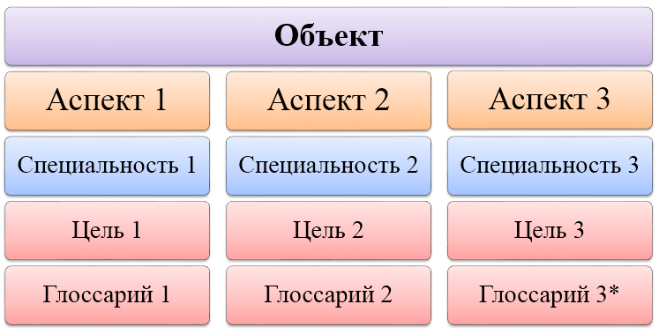

*Схема представления результатов: * – в глоссарии перечисляются только термины. Надо выделить общие термины и отличительные для каждого аспек*

* ознакомьтесь с паспортами соответствующих научных специальностей;
* определите основные проблемы научного исследования;
* выделите аспекты рассмотрения проблемы в соответствии с паспортом научной специальности.

**Упражнение 1.2.** На основании паспорта научной специальности определите:

* основные термины для использования в научном исследовании;
* предполагаемые результаты научного исследования согласно перечню рекомендуемых результатов.

**Упражнение 1.3.** Подготовьте глоссарий терминов диссертационного исследования и представьте результаты в виде схемы, приведенной на рисунке. При выполнении задания 3 укажите возможные аспекты рассмотрения основной идеи диссертационной работы и особенности каждого аспекта. В рассмотрении должны быть учтены: название диссертации, цели и задачи исследования, терминология.

В глоссарии перечисляются только термины. Желательно выделить общие термины, отличительные для каждого аспекта.

**Упражнение 1.4.** Используя возможности РИНЦ, выполните:

* регистрацию в Научной электронной библиотеке и Российском индексе научного цитирования в качестве автора;
* проверку на наличие непривязанных публикаций и цитирований к автору. Если ваша личная регистрация еще не проиндексирована, то осуществите поиск работ для вашего научного руководителя;
* поиск публикаций научного руководителя за последние три года и разместите в соответствующих подборках;
* вывод перечня публикаций, ссылающихся на работы предполагаемого научного руководителя и сохраните результат в подборке Ссылка.

**Упражнение 1.5.** Используя информационные ресурсы издательств *Springer* (www.springer.com) или *Elsevier* (www. Elsevier.com):

* осуществите поиск журналов, соответствующих теме научного исследования, со значениями импакт-фактора до 0,2; 0,5; 1,0 и более 1;
* определите квартиль каждого журнала;
* выполните поиск шаблона для подготовки текста научной статьи в MS Word и LaTeX;
* изучите структуру найденных шаблонов.

### **Тестовые задания№1**

Определите правильные ответы на вопросы, приведенные в таблице.

| № | Вопрос | Ответы |
| --- | --- | --- |
| 1 | Укажите, для какого понятия приведено определение:  …. – это область теоретического или прикладного исследования, направленная на получение новых знаний об объектах, процессах или явлениях | 1) наука;  2) научная специальность;  3) паспорт научной специальности;  4) научная деятельность |
| 2 | Укажите два рекомендуемых результата научной деятельности | 1) метод;  2) поход;  3) схема;  4) идея |
| 3 | В синергетическом объединении моделирования и философской рефлексии рождается | 1) системный анализ;  2) квантовая физика;  3) философская математика;  4) клиометрия |
| 4 | Укажите правильный порядок элементов в цепочке получения научной информации | 1) исследование, результат, факт, информация;  2) исследование, факт, результат, информация;  3) факт, исследование, результат, информация;  4) результат, факт, исследование, информация |
| 5 | К какому виду информации относится научная статья? | 1) вторичному;  2) первичному |
| 6 | К какому виду информации относится отчет по НИОКР? | 1) вторичному;  2) первичному |
| 7 | Результатом применения какого метода обобщения является девятиэкранная схема? | 1) генетического;  2) структурного;  3) функционального;  4) комплексного;  5) системного |
| 8 | Результатом применения какого метода обобщения являются IDEF диараммы? | 1) генетического;  2) структурного;  3) функционального;  4) комплексного;  5) системного |
| 9 | Результатом применения какого метода обобщения является древовидная схема классификации? | 1) генетического;  2) структурного;  3) функционального;  4) комплексного;  5) системного |
| 10 | К какому виду по содержанию относится статья, в которой освещают результаты теоретического поиска и объясняют закономерности изучаемых объектов, явлений и процессов? | 1) научно-теоретическая;  2) научно-практическая;  3) научно-методическая |
| 11 | К какому виду по содержанию относится статья, в которой  представлены научные эксперименты и опыт внедрения результатов научных исследований? | 1) научно-теоретическая;  2) научно-практическая;  3) научно-методическая |
| 12 | К какому виду по содержанию относится статья, в которой представлены результаты критического анализа объектов, процессов, методов, инструментов, позволяющих достигнуть решения научных или прикладных задач? | 1) научно-теоретическая;  2) научно-практическая;  3) научно-методическая |
| 13 | Отношение числа ссылок, которые получил журнал в текущем году на статьи, опубликованные в этом журнале за предыдущие годы, к числу статей, опубликованных в этом журнале за этот же период, – это … | 1) индекс Хирша;  2) индекс оперативности;  3) импакт-фактор |
| 14 | В сокращении *IMRAD* буква *R* обозначает | 1) *Reference*;  2) *Result*;  3) *Return* |
| 15 | Коллекция Emergng Sources является одним из компонентов | 1) РИНЦ;  2) Scopus;  3) Web of Science;  4) всех систем индексации |
| 16 | Наибольшие значения импакт-фактора в группе имеют журналы, которые принадлежат квартилю | 1) Q1;  2) Q4;  3) всем квартилям |
| 17 | Укажите наиболее эффективную технологию верстки научных текстов авторами научных статей | 1) на основе описания правил форматирования элементов текста;  2) использование заранее подготовленных шаблонов;  3) подготовка документа без элементов верстки |
| 18 | Какое соотношение размера рисунка и ширины станицы устанавливает фрагмент кода:  \**begin**{figure*}  \includegraphics[width=0.75\ textwidth]{Fig4.png}  \caption{Scheme of placement of support rollers}  **\label{fig:2}**  \end{figure*} | 1) 4;  2) 2;  3) 0,75;  4) 1 |
| 19 | Какой тип документа определяет команда: \documentclass{article} ? | 1) книга;  2) журнал;  3) научная статья;  4) текст |
| 20 | Для каких операций необходимо подключение модуля  \usepackage{multirow}? | 1) построение любой таблицы;  2) построение таблицы при объединении столбцов;  3) построение таблицы при объединении строк |
| 21 | Какое количество публикаций должен иметь ученый для получения ученого звания профессора? | 1) не менее 50 любых публикаций;  2) не менее 50 научных публикаций;  3) не менее 50 публикаций по научной специальности |

**Ключ к тестовым заданиям**

|  |  |  |  |  |  |
| --- | --- | --- | --- | --- | --- |
| Номер | | Номер | | Номер | |
| вопроса | ответа | вопроса | ответа | вопроса | ответа |
| 1 | 2 | 8 | 2 | 15 | 3 |
| 2 | 1, 3 | 9 | 5 | 16 | 1 |
| 3 | 1 | 10 | 1 | 17 | 2 |
| 4 | 1 | 11 | 2 | 18 | 3 |
| 5 | 2 | 12 | 3 | 19 | 3 |
| 6 | 2 | 13 | 3 | 20 | 3 |
| 7 | 1 | 14 | 2 | 21 | 3 |

**Упражнение 2.1.** Выполните построение пузырьковой диаграммы для данных для заранее определенной цели. Выполните ее представление для научного журнала (диссертации) и презентации к устному докладу, используя цветовое форматирование диаграммы.

**Упражнение 2.2.** Выполните подготовку статистических данных в динамике или пространстве, используя официальные источники[1], соответствующие предполагаемой теме диссертационного исследования. Объем выборки должен составлять не менее 20 наблюдений (трех столбцов). Определите цель визуализации данных и используйте как минимум два представления.

**Упражнение 2.7.** Для выбранных исходных данных (см. упражнение 2.2) постройте диаграммы, образцы которых приведены на рис. 2–4 [37, 38].

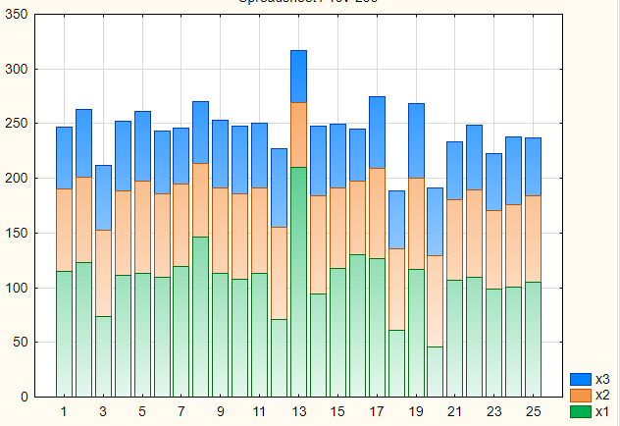а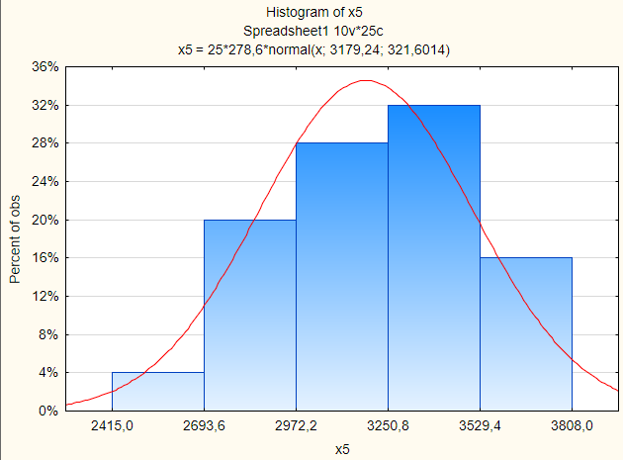б

**Рис. 2.** Двумерные диаграммы: а – столбчатая; б – гистограмма

При построении диаграмм можно использовать данные из приведенных примеров или данные, полученные в ходе проведения диссертационного исследования.

**Упражнение 2.8.** Изучите состав каждой категории и готовых шаблонов Microsoft Visio. Определить, какие из категорий и шаблонов могут быть использованы при иллюстрировании результатов научной деятельности по выбранному направлению научной специальности.

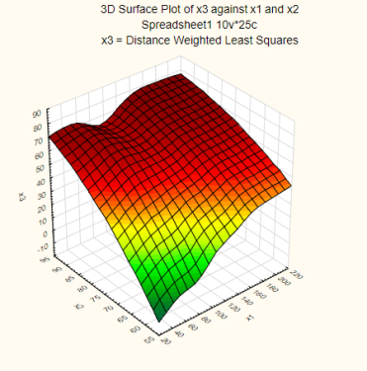а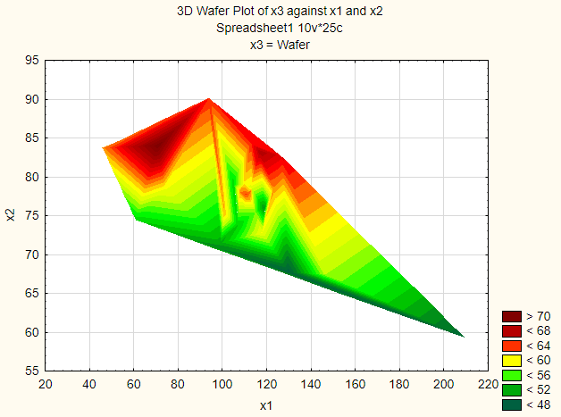б

**Рис. 3.** Трехмерные диаграммы: а – поверхность; б – картограмма

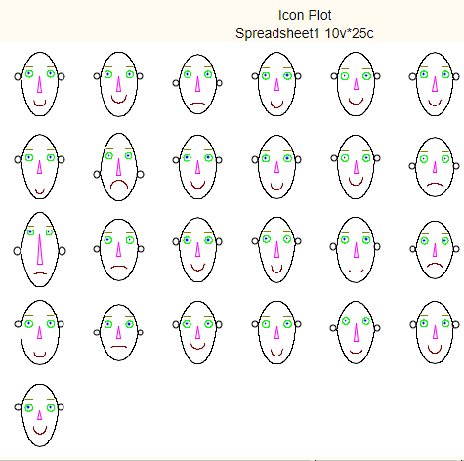а 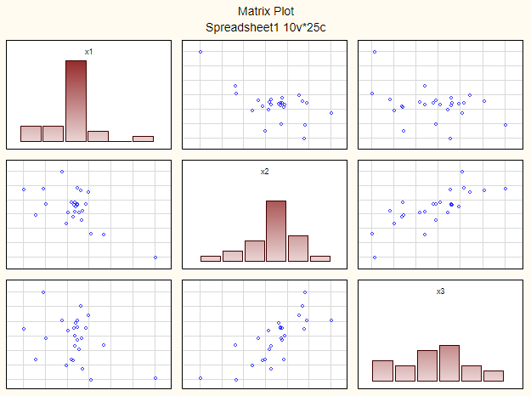б

**Рис. 4.** Многомерные диаграммы: а – пиктографики; б – матричный график

**Упражнение 2.9.** Создайте схему, изображенную на рис. 5, средствами Microsoft Visio.При исполнении схемы соблюдайте приведенный масштаб. Шрифт на изображении Times New Roman, размер 12 пт.

**Упражнение 2.10.** Постройте концептуальную схему научного исследования по теме диссертации. Пример исполнения схемы приведен на рис. 6.

**Упражнение 2.11.** Ознакомьтесь с содержанием ГОСТ 19.701-90 (ИСО 5807-85) Единая система программной документации (ЕСПД). Схемы алгоритмов, программ, данных и систем. Обозначения условные и правила выполнения.

**Упражнение 2.12.** Выполните построение блок-схемы, приведенной на рис. 7, средствами Microsoft Visio. Схема должна размещаться на странице формата А4. Шрифт на изображении Times New Roman, размер 12 пт.

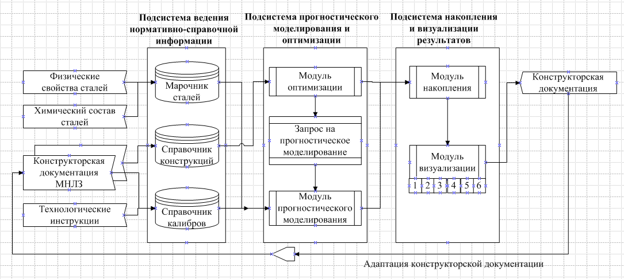

**Рис. 5.** Схема построения системы автоматизации проектирования



**Рис. 6.** Пример концептуальной схемы научного исследования



**Рис. 7.** Блок-схема процесса

**Упражнение 2.13.** Создайте ментальную схему, приведенную на рис. 8, или аналогичное представление цели, задачи и результатов предполагаемого диссертационного исследования.

При построении ментальной карты используйте шаблоны мозгового штурма. В схеме должно соблюдаться соответствие задач и получаемых результатов.

Перед построением диаграммы сделайте эскиз на бумаге.

При построении диаграммы используйте иллюстрирующие картинки.



**Рис. 8.** Пример интеллект-карты для представления   
результатов исследования

**Упражнение 2.15.** Постройте схемы иерархической классификации, приведенные на рис. 13–15.

Обратите внимание на изменение макетов внутри диаграммы: каждая схема построена с учетом симметричности ее правой и левой части.

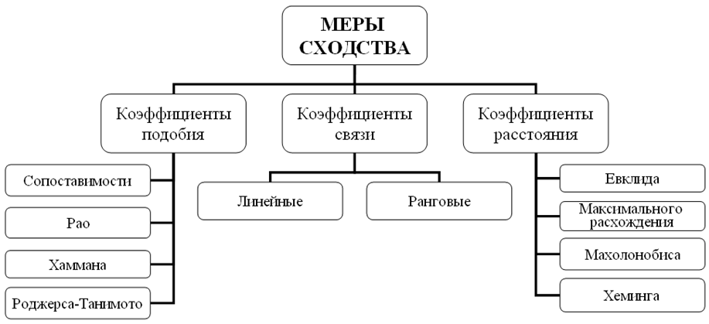

**Рис. 13.** Схема классификации мер сходства при обработке   
экспериментальных данных

**Упражнение 2.16.** Для предполагаемых диссертационных исследований постройте схему классификации, определяющей вид объекта исследования. Для построения схемы выделите классификационные признаки и элементы каждой группы. На схеме должно быть отображено не менее трех уровней классификации.

**Упражнение 2.17.** Изучите содержание всех закладок окна Arrow Properties и Activity Properties. Примените каждое из свойств и проследите изменения, происходящие в проекте.

### **Тестовые задания № 2**

**стовые задания**Определите прав

*Схема представления результатов: * – в глоссарии перечисляются только термины. Надо выделить общие термины и отличительные для каждого аспек*

Определите правильные ответы на вопросы, приведенные в таблице.

| № | Вопрос | Ответы |
| --- | --- | --- |
| 1 | Для какого понятия применимо определение:  … – это средство графического представления данных для оценки уровней и зависимостей количественных величин? | 1) график;  2) гистограмма;  3) диаграмма;  4) circus |
| 2 | Какой вид диаграммы применяют для сравнения уровней одного ряда? | 1) круговая;  2) точечная;  3) столбчатая;  4) гистограмма |
| 3 | Какой вид диаграммы применяют для оценки структуры ряда? | 1) круговая;  2) точечная;  3) столбчатая;  4) гистограмма |
| 4 | Какое название определено для оси абсцисс на диаграмме в MS Excel? | 1) легенда;  2) ось категорий;  3) ось значений;  4) вспомогательная ось |
| 5 | Какой программный продукт позволяет выполнить на компью­тере математические и технические расчеты и пре­доставляет пользователю инструменты для работы с формулами, числами, графиками и текстами, снабженные простым в освоении гра­фическим интерфейсом? | 1) MS Excel  2) Statistica  3) MathCad  4) BpWin |
| 6 | К какой группе классификации относится программный пакет Statistica? | 1) статистические универсальные пакеты;  2) системы матричных расчетов;  3) электронные таблицы;  4) статистические профессиональные пакеты |
| 7 | В каком из программных продуктов реализованы возможности построения временных рядов со структурными изменениями? | 1) MS Excel;  2) MathCad;  3) BpWin;  4) Statistica |
| 8 | Для какого понятия применимо определение:  … – это рисунок, фотография, гравюра или другое изображение, поясняющее текст, в том числе и научный? | 1) иллюстрация;  2) диаграмма;  3) график;  4) фон |
| 9 | Что означает аббревиатура ЕСКД? | 1) единая система конечного документооборота;  2) единая система конструктора;  3) единая система конструкторской документации;  4) единовременная система конструктора и документа |
| 10 | Какое программное обеспечение используются для отображения результатов применения функционального метода обобщения? | 1) ERWin;  2) MS Power Point;  3) [FreeMind](http://freemind.sourceforge.net/wiki/index.php/Download);  4) XMind |
| 11 | При отображении алгоритмов блок  обозначает | 1) оперативное запоминающее устройство;  2) запоминающее устройство с последовательной выборкой;  3) запоминающее устройство с прямым доступом;  4) документ |
| 12 | Для какого понятия применимо определение:  … – метод, который позволяет человеку справиться с информационным потоком, управлять им и структурировать его? | 1) картирование мышления;  2) майндмэппинг;  3) ментальная карта;  4) диаграмма |
| 13 | Для какого понятия применимо определение:  … – это удобная и эффективная техника визуализации мышления и альтернативной записи? | 1) картирование мышления;  2) майндмэппинг;  3) ментальная карта;  4) диаграмма |
| 14 | Для какого понятия применимо определение:  … – это группировка объектов (предметов, процессов, явлений) по выявленным признакам? | 1) классификация;  2) иерархия;  3) деление;  4) обобщение |
| 15 | Укажите методологию функционального моделирования | 1) IDEF0;  3) IDEF2;  4) IDEF3;  5) IDEF4;  6) IDEF5 |
| 16 | Укажите методологию моделирования информационных потоков внутри системы, позволяющую отображать и анализировать их структуру и взаимосвязи | 1) IDEF0;  2) IDEF1;  3) IDEF2;  4) IDEF3;  5) IDEF4;  6) IDEF5 |
| 17 | Укажите методологию динамического моделирования развития систем | 1) IDEF0;  2) IDEF1;  3) IDEF2;  4) IDEF3;  5) IDEF4;  6) IDEF5 |
| 18 | Укажите методологию документирования процессов, происходящих в системе | 1) IDEF0;  2) IDEF1;  3) IDEF2;  4) IDEF3;  5) IDEF4;  6) IDEF5 |
| 19 | Укажите методологию построения объектно-ориентированных систем | 1) IDEF0;  2) IDEF1;  3) IDEF2;  4) IDEF3;  5) IDEF4;  6) IDEF5 |
| 20 | Укажите методологию онтологического исследования сложных систем | 1) IDEF0;  2) IDEF1;  3) IDEF2;  4) IDEF3;  5) IDEF4;  6) IDEF5 |
| 21 | Какое из перечисленных действий указывается на схеме декомпозиции сверху? | 1) управление;  2) вход;  3) выход;  4) вызов;  5) механизмы |

**Ключ к тестовым заданиям**

|  |  |  |  |  |  |
| --- | --- | --- | --- | --- | --- |
| Номер | | Номер | | Номер | |
| вопроса | ответа | вопроса | ответа | вопроса | ответа |
| 1 | 3 | 8 | 1 | 15 | 1 |
| 2 | 3 | 9 | 3 | 16 | 2 |
| 3 | 1 | 10 | 1 | 17 | 3 |
| 4 | 2 | 11 | 4 | 18 | 4 |
| 5 | 3 | 12 | 1 | 19 | 5 |
| 6 | 1 | 13 | 2 | 20 | 6 |
| 7 | 4 | 14 | 1 | 21 | 1 |

**Приложение 2**

**7 Оценочные средства для проведения промежуточной аттестации**

**а) Планируемые результаты обучения и оценочные средства для проведения промежуточной аттестации:**

|  |  |  |
| --- | --- | --- |
| Структурный элемент  компетенции | Планируемые результаты обучения | Оценочные средства |
| **ОПК-1 способностью самостоятельно осуществлять научно-исследовательскую деятельность в соответствующей профессиональной области с использованием современных методов исследования и информационно-коммуникационных технологий** | | |
| Знать | основные определения методологии;  критерии научности деятельности;  нормы научной этики;  основные методы теоретических и эмпирических исследований в коллективной и индивидуальной научной деятельности;  стадии, фазы и этапы в организации научной деятельности; | **Теоретические вопросы:**  1. Определите понятия «наука», «научная специальность». Структура паспорта научной специальности. Опишите классификатор результатов научной деятельности.  2. Общее энциклопедическое определение понятия «методология».  3. Нормы научной этики.  4. Средства и методы научного исследования.  5. Организация процесса проведения исследования: фазы, стадии и этапы. |
| Уметь | выделять стадии, фазы и этапы организации научной деятельности;  обосновывать привлечение специалистов к решению типовых задач;  распознавать критерии научной деятельности;  приобретать знания в области математического моделирования;  корректно выражать и аргументировано обосновывать положения в области математического моделирования  обсуждать способы эффективного решения задачи методами математического моделирования;  использовать на междисциплинарном уровне знания по организации научной деятельности; | **Практические задания:**  1. Выполнить построение пузырьковой диаграммы для данных, подготовленных аспирантом, для заранее определенной цели. Выполнить ее представление для научного журнала (диссертации) и для представления в презентации к устному докладу.  2. Для отобранных исходных данных отобразить поле корреляции (точечную диаграмму) во времени или пространстве. Для построенного ряда выполнить прогноз на 3 периода вперед и назад, и отобразить результат на диаграмме. |
| Владеть | способами демонстрации умений вести индивидуальную научную деятельность;  способами оценки значимости и практической пригодности полученных результатов;  профессиональным языком математического моделирования и численных методов;  навыков коллективной научной деятельности;  навыками и методиками обобщения результатов решения, экспериментальной деятельности;  навыками применения теоретических и эмпирических методов- действий и методов-операций;  навыками применения результатов решения, экспериментальной деятельности;  навыками совершенствования профессиональных знаний и умений путем способами использования возможностей информационной среды. | **Задания на решение задач из профессиональной области:**  1.Выполнить подготовку статистических данных в динамике или пространстве, используя официальные источники, соответствующих предполагаемой теме диссертационного исследования. Объем выборки должен составлять не менее 20 наблюдений и трех столбцов. Определить цель визуализации данных и использовать, как минимум, два представления.  2. Выполнить построение концептуальной схемы научного исследования по теме диссертации. |
| **УК-1 способностью к критическому анализу и оценке современных научных достижений, генерированию новых идей при решении исследовательских и практических задач, в том числе в междисциплинарных областях** | | |
| Знать | философско-психологические основания методологии;  системотехнические основания методологии;  науковедческие основания методологии; | **Теоретические вопросы:**  1. Информационные технологии подготовки сложно-структированного текстового документа.  2. Информационные технологии визуализации и представления результатов научных исследований.  3. Информационные технологии обработки результатов экспериментальных исследований.  4. Информационные технологии представления результатов системотехнического анализа объекта и предмета исследования.  5. Приведите примеры визуализации результатов научных исследований в выпускной квалификационной работе. |
| Уметь | обосновывать применение методов системного анализа к исследованию предметной области;  корректно излагать результаты критического анализа и оценки современных научных достижений  генерировать новые идеи и обсуждать способы эффективного решения задачи; | **Практические задания:**  1. Создать ментальную схему или аналогичное представление цели, задачи и результатов предполагаемого диссертационного исследования.  2. Создать конструкцию в новом документе LaTeX, с помощью которой документ определяется как научная статья, выполняется настройка русскоязычной страницы для вывода текста, подключение двух языков для работы – русского и английского, а также библиотек для работы с рисунками и таблицами сложной структуры. |
| Владеть | способами оценивания значимости и практической пригодности существующих и новых научных результатов;  навыками проведения критического анализа современных достижений;  навыками и методиками обобщения результатов научной деятельности;  обобщения результатов критического анализа результатов научной деятельности;  навыками междисциплинарного применения новых полученных результатов. | **Задания на решение задач из профессиональной области:**  1. Ознакомиться с содержанием ГОСТ 19.701-90 Единая система программной документации. Схемы алгоритмов, программ, данных и систем.  2. Выполнить поиск информации о публикационной активности одного из авторов учебника – Логуновой О.С., проживающей в городе Магнитогорске.  3. Используя инструменты поиска на платформе РИНЦ, создать три подборки публикаций за последние три года от актуальной даты по предполагаемой теме исследования. |
| **УК-2 способностью проектировать и осуществлять комплексные исследования, в том числе междисциплинарные, на основе целостного системного научного мировоззрения с использованием знаний в области истории и философии науки** | | |
| Знать | философско-психологические основания методологии;  системотехнические основания методологии;  науковедческие основания методологии; | **Теоретические вопросы:**  1. Науковедческие основания методологии. Критерии научности знаний.  2. Критерии оценки достоверности результатов теоретического исследования: предметность, полнота, непротиворечивость, интерпертируемость, проверяемость, достоверность.  3. Основы опытно-экспериментальной работы в научном исследовании.  4. Укажите область, цель и задачи выпускной квалификационной работы согласно паспорту научной специальности. Перечислите результаты научной деятельности в квалификационной выпускной работы и их отличительные черты.  5. Опишите средства научного познания, планируемых к применению в научно-исследовательской работе.  6. Философско-психологические основания методологии.  7. Системотехнические основания методологии.  8. Опишите теоретические методы-операции, планируемых к применению в научно-исследовательской работе.  9. Опишите теоретические методы-действия, планируемых к применению в научно-исследовательской работе. |
| Уметь | выделять стадии, фазы и этапы организации научной деятельности;  обосновывать привлечение специалистов к решению типовых задач;  распознавать критерии научной деятельности;  корректно выражать и аргументированно обосновывать положения в области математического моделирования  применять критерии оценки достоверности результатов теоретического исследования: предметность, полнота, непротиворечивость, интерпертируемость, проверяемость, достоверность; | **Практические задания:**   1. 1. Выполнить построение диаграммы SmartArt для отображения списка, содержащего информацию:   – об основных этических ценностях научных исследований М. Кинга;  – об революционных этапах развития информационных технологий;  – о структуре эмпирических методов при проведении научных исследований;  – списка с группировкой для выделения задач предварительной обработки экспериментальных данных.  2.Выполнить построение схем иерархической классификации, приведенных на рисунке.    Рис. Схема классификации мер сходства при обработке  экспериментальных данных |
| Владеть | навыками демонстрации результатов комплексного исследования;  профессиональным языком предметной области знания;  навыками проведения комплексного исследования и проектирования систем;  навыками планирования, проектирования и осуществления комплексных междисциплинарных исследований в рамках научного коллектива. | **Задания на решение задач из профессиональной области:**  1. Учитывая формулу научной специальности определить перечень предполагаемых результатов согласно рекомендациям.  2. Изучить рекомендации по подготовке аннотации научной статьи от издательства Springer (см. рис.)    **Рис.** Пример рекомендации по подготовке аннотации для журнала издательства *Springer*  3. Для предполагаемых диссертационных исследований построить схему классификации, определяющей вид объекта исследования. Для построения схемы выделить классификационные признаки и элементы каждой группы. на схеме должно быть отображено не менее трех уровней классификации*.* |
| **УК-3 готовностью участвовать в работе российских и международных исследовательских коллективов по решению научных и научно-образовательных задач** | | |
| Знать | основные правила индивидуальной научной деятельности  основные понятия о работе в научных коллективах;  основные методы распределения задач в коллективном проекте; | **Теоретические вопросы:**  1. Характеристика научной деятельности: коллективная и индивидуальная научная деятельность.  2. Приведите концепцию индивидуальных научных исследований.  3. Опишите эмпирические методы-операции, планируемых к применению в научно-исследовательской работе.  4. Опишите эмпирические методы-действия, планируемых к применению в научно-исследовательской работе. |
| Уметь | выделять стадии, фазы и этапы организации научной деятельности;  обосновывать привлечение специалистов и использования информационных технологий к решению типовых задач;  распознавать критерии научной деятельности;  приобретать знания в области математического моделирования;  выполнять декомпозицию проекта на отдельные задачи  обсуждать способы эффективной декомпозиции проекта;  применять знания в организации научной деятельности при коллективной работе; | **Практические задания:**  На основании диаграмм, приведенных на рисунке, изучить передачу ресурсов по уровням декомпозиции.    *Рис. Диаграмма декомпозиции: а – А1; б – А2* |
| Владеть | навыками демонстрации умения работать в коллективе;  навыками обобщения результатов коллективной научной деятельности;  навыками организации коллективных научных исследований. | **Задания на решение задач из профессиональной области:**  1. Построить проект *IDEF0* диаграммы для объекта диссертационного исследования.  *2.* Построить проект IDEF0 диаграммы для процессов диссертационного исследования. |

**б) Порядок проведения промежуточной аттестации, показатели и критерии оценивания:**

Промежуточная аттестация по дисциплине «Методология и информационные технологии в научных исследованиях» включает теоретические вопросы, позволяющие оценить уровень усвоения обучающимися знаний, и практические задания, выявляющие степень сформированности умений и владений, проводится в форме зачета с оценкой.

Зачет с оценкой по дисциплине проводится по результатам отчетности на практических занятиях с опросом в устной форме по этапам выполнения и активного выступления в беседе-обсуждении на лекционных занятиях.

**Показатели и критерии оценивания зачета с оценкой:**

– на оценку **«отлично»** (5 баллов) – обучающийся демонстрирует высокий уровень сформированности компетенций, всестороннее, систематическое и глубокое знание учебного материала, свободно выполняет практические задания, свободно оперирует знаниями, умениями, применяет их в ситуациях повышенной сложности.

– на оценку **«хорошо»** (4 балла) – обучающийся демонстрирует средний уровень сформированности компетенций: основные знания, умения освоены, но допускаются незначительные ошибки, неточности, затруднения при аналитических операциях, переносе знаний и умений на новые, нестандартные ситуации.

– на оценку **«удовлетворительно»** (3 балла) – обучающийся демонстрирует пороговый уровень сформированности компетенций: в ходе контрольных мероприятий допускаются ошибки, проявляется отсутствие отдельных знаний, умений, навыков, обучающийся испытывает значительные затруднения при оперировании знаниями и умениями при их переносе на новые ситуации.

– на оценку **«неудовлетворительно»** (2 балла) – обучающийся демонстрирует знания не более 20% теоретического материала, допускает существенные ошибки, не может показать интеллектуальные навыки решения простых задач.

– на оценку **«неудовлетворительно»** (1 балл) – обучающийся не может показать знания на уровне воспроизведения и объяснения информации, не может показать интеллектуальные навыки решения простых задач.

1. См., например, сайты: www.gks.ru, Steel statistical Yearbook и др.